Spine Dream by Woodco: la spina come l’hai sempre desiderata

Due grandi classici delle geometrie di posa, la spina italiana e quella ungherese, entrano a far parte della collezione di parquet Dream di Woodco: 27 diverse colorazioni per offrire a tutti la possibilità di realizzare il pavimento dei propri sogni.

La geometria di posa di un pavimento in legno, cioè il disegno formato dall’accostamento dei listelli che lo compongono, contribuisce in maniera determinante a connotare lo stile di uno spazio abitativo. Con la sua intramontabile eleganza, la spina non solo modifica la percezione ottica degli ambienti, ma è anche in grado di trasformarli in un luogo suggestivo e ricco di narrazione.

All’interno della collezione di parquet Dream, Woodco ha scelto di interpretare il lato più contemporaneo delle spine: Cumino, Origano, Cognac, Fieno, Canapa e Vaniglia sono solo alcune delle 27 sfumature di rovere disponibili, realizzabili sia nel formato spina ungherese (590x90 mm) sia nel formato spina italiana (490x70 e 600x90 mm).

Spina italiana 70 e 90: dinamismi ricercati dall’alto potenziale decorativo
Conosciuta anche come “spina di pesce”, la spina italiana è composta da elementi rettangolari di uguali dimensioni che vengono disposti a 90° tra di loro, in modo che la testa del primo elemento si affianchi al lato del secondo. L’accostamento dei moduli non solo ingrandisce la percezione ottica dello spazio, ma conferisce anche agli ambienti un’atmosfera sofisticata e allo stesso tempo accogliente.

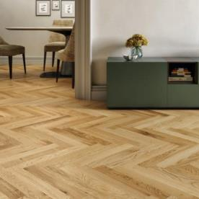 | 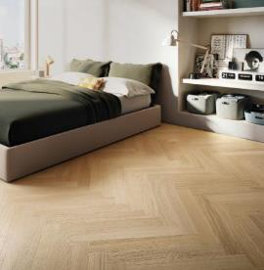
Didascalia: collezione Dream, parquet Rovere Naturale nel formato spina italiana 70 con superficie spazzolata e rifinita con vernice extra opaca.  Dimensioni: 490x70 mm | Didascalia: collezione Dream, parquet Rovere Crema nel formato spina italiana 90 con superficie spazzolata e rifinita con vernice extra opaca.  Dimensioni: 600x90 mm

Spina ungherese 52: un disegno più arioso per interni avvolgenti
Utilizzata in passato nei palazzi storici e nelle residenze più prestigiose, tra cui la reggia di Versailles, la spina ungherese è formata da listelli i cui lati corti vengono solitamente tagliati con un’inclinazione che va dai 45 ai 60 gradi. All’interno della collezione Dream, Woodco propone un’angolazione di 52 gradi, che stempera il senso di accentuata direzionalità della geometria di posa attraverso un disegno più arioso e disteso.

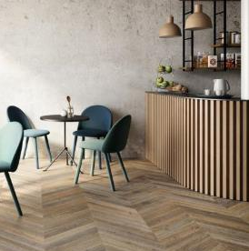 | 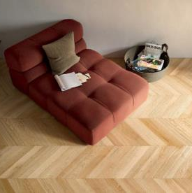
Didascalia: collezione Dream, parquet Rovere Cemento nel formato spina ungherese 52 con superficie spazzolata e rifinita con vernice extra opaca.  Dimensioni: 590x90 mm | Didascalia: collezione Dream, parquet Rovere Naturale nel formato spina ungherese 52 con superficie spazzolata e rifinita con vernice extra opaca.  Dimensioni: 590x90 mm

----
Ufficio Stampa: GoodwillPR – silvia.sandri@goodwill-pr.it

